Отчёт по лабораторной работе №5

Модель хищник-жертва

Морозов Михаил Евгеньевич

Содержание

# 1 Цель работы

1. Построить график зависимости $x$ от $y$ и графики функций $x\left(t\right)$, $y\left(t\right)$
2. Найти стационарное состояние системы

# 2 Теоретическое введение

Простейшая модель взаимодействия двух видов типа «хищник — жертва» - модель Лотки-Вольтерры. Данная двувидовая модель основывается на следующих предположениях:

1. Численность популяции жертв x и хищников y зависят только от времени (модель не учитывает пространственное распределение популяции на занимаемой территории)
2. В отсутствии взаимодействия численность видов изменяется по модели Мальтуса, при этом число жертв увеличивается, а число хищников падает
3. Естественная смертность жертвы и естественная рождаемость хищника считаются несущественными
4. Эффект насыщения численности обеих популяций не учитывается
5. Скорость роста численности жертв уменьшается пропорционально численности хищников

$$\frac{dx}{dt}=−ax\left(t\right)−bx\left(t\right)y\left(t\right)$$

$$\frac{dy}{dt}=−cx\left(t\right)+dx\left(t\right)y\left(t\right)$$

В этой модели $x$– число жертв, $y$- число хищников. Коэффициент a описывает скорость естественного прироста числа жертв в отсутствие хищников, $с$- естественное вымирание хищников, лишенных пищи в виде жертв. Вероятность взаимодействия жертвы и хищника считается пропорциональной как количеству жертв, так и числу самих хищников $\left(xy\right)$. Каждый акт взаимодействия уменьшает популяцию жертв, но способствует увеличению популяции хищников (члены $−bxy$ и $dxy$ в правой части уравнения).

# 3 Постановка задачи

Лабораторная работа $№4Задача$ В лесу проживают х число волков, питающихся зайцами, число которых в этом же лесу у. Пока число зайцев достаточно велико, для прокормки всех волков, численность волков растет до тех пор, пока не наступит момент, что корма перестанет хватать на всех. Тогда волки начнут умирать, и их численность будет уменьшаться. В этом случае в какой-то момент времени численность зайцев снова начнет увеличиваться, что повлечет за собой новый рост популяции волков. Такой цикл будет повторяться, пока обе популяции будут существовать. Помимо этого, на численность стаи влияют болезни и старение. Данная модель описывается следующим уравнением:

- коэффициенты смертности $b,c$- коэффициенты прироста популяции 1. Построить график зависимости $x$ от $y$ и графики функций $x\left(t\right)$, $y\left(t\right)$ 2. Найти стационарное состояние системы

# 4 Задание

Для модели «хищник-жертва»:

$$\frac{dx}{dt}=−0.54x\left(t\right)−0.031x\left(t\right)y\left(t\right)$$

$$\frac{dy}{dt}=−0.62x\left(t\right)+0.07x\left(t\right)y\left(t\right)$$

Постройте график зависимости численности хищников от численности жертв, а также графики изменения численности хищников и численности жертв при следующих начальных условиях: $x0=10$, $y0=30$. Найдите стационарное состояние системы.

# 5 Выполнение лабораторной работы

Написали код на Julia:

using DifferentialEquations  
using Plots  
using OrdinaryDiffEq  
  
#Начальные условия  
p=[0.54,0.031,0.62,0.07]  
x0=10  
y0=30  
  
tspan=(0,50)  
  
#функция  
function lotka_volt(u,p,t)  
 x,y = u  
 a, b, c, d = p  
 dx = -a*x + b*x*y  
 dy = c*y - d*x*y  
 return[dx,dy]  
end  
  
#cтационарное сост  
x1 = p[3]/p[4]   
y1 = p[1]/p[2]  
  
#опред проблемы  
prob1 = ODEProblem(lotka_volt,[x0,y0],tspan,p)  
prob2 = ODEProblem(lotka_volt,[x1,y1],tspan,p)  
  
#опред решения  
sol1 = solve(prob1, Tsit5(), dtmax=0.05)  
sol2 = solve(prob2, Tsit5(), dtmax=0.05)  
  
#графики для 1 и 2 случая а также фазовые портреты.  
plot(sol1, title = "Точки x0, y0")  
plot(sol1, vars = (2,1), title = "Точки x0, y0")  
plot(sol2, title = "Стац. точка")  
scatter(sol2, vars = (2,1), title = "Точки x0, y0")

Записали 2 случая на языке OpenModelica

model lab5  
  
parameter Real a = 0.54;  
parameter Real b = 0.031;  
parameter Real c = 0.62;  
parameter Real d = 0.07;  
  
Real x(start = 10);  
Real y(start = 30);  
  
equation  
 der(x) = -a*x + b*x*y;  
 der(y) = c*y - d*x*y;  
  
end lab5;  
  
  
  
model lab5  
  
parameter Real a = 0.54;  
parameter Real b = 0.031;  
parameter Real c = 0.62;  
parameter Real d = 0.07;  
  
Real x(start = c/d);  
Real y(start = a/b);  
  
equation  
 der(x) = -a*x + b*x*y;  
 der(y) = c*y - d*x*y;  
  
end lab5;

и получили следующие результаты.

Для первого случая в Julia график и фазовый портрет:

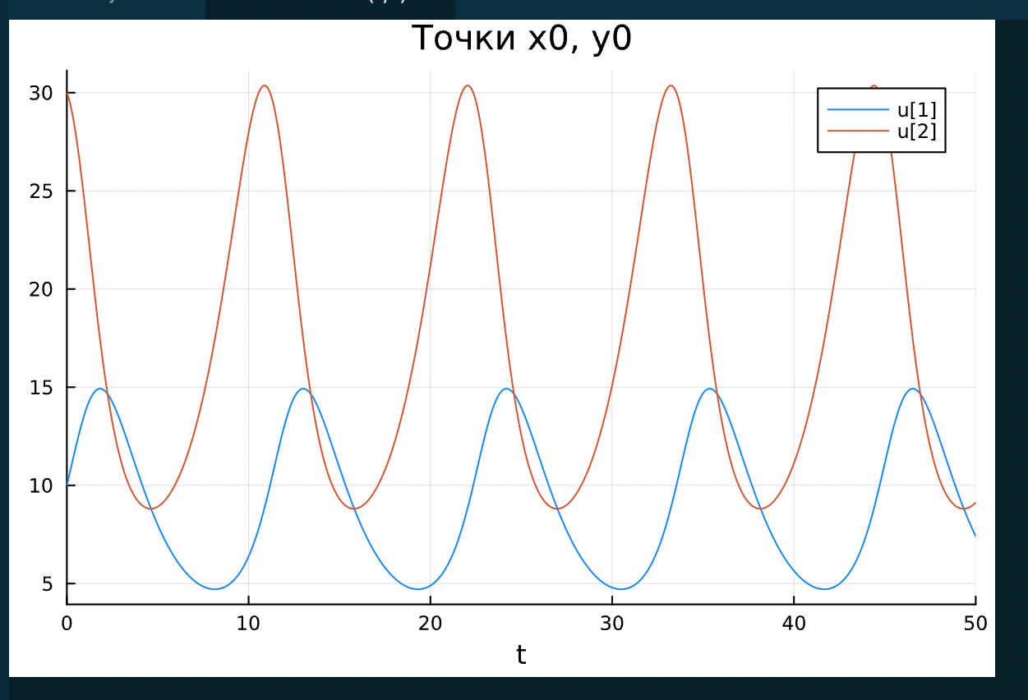

Figure 1: График сл 1 джулия

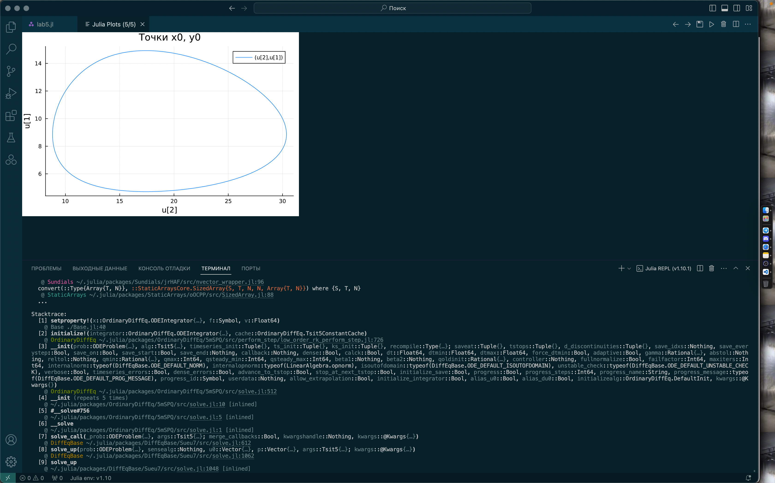

Figure 2: Фазовый портрет сл 1 джулия

Для первого случая в Open Modelica график и фазовый портрет:

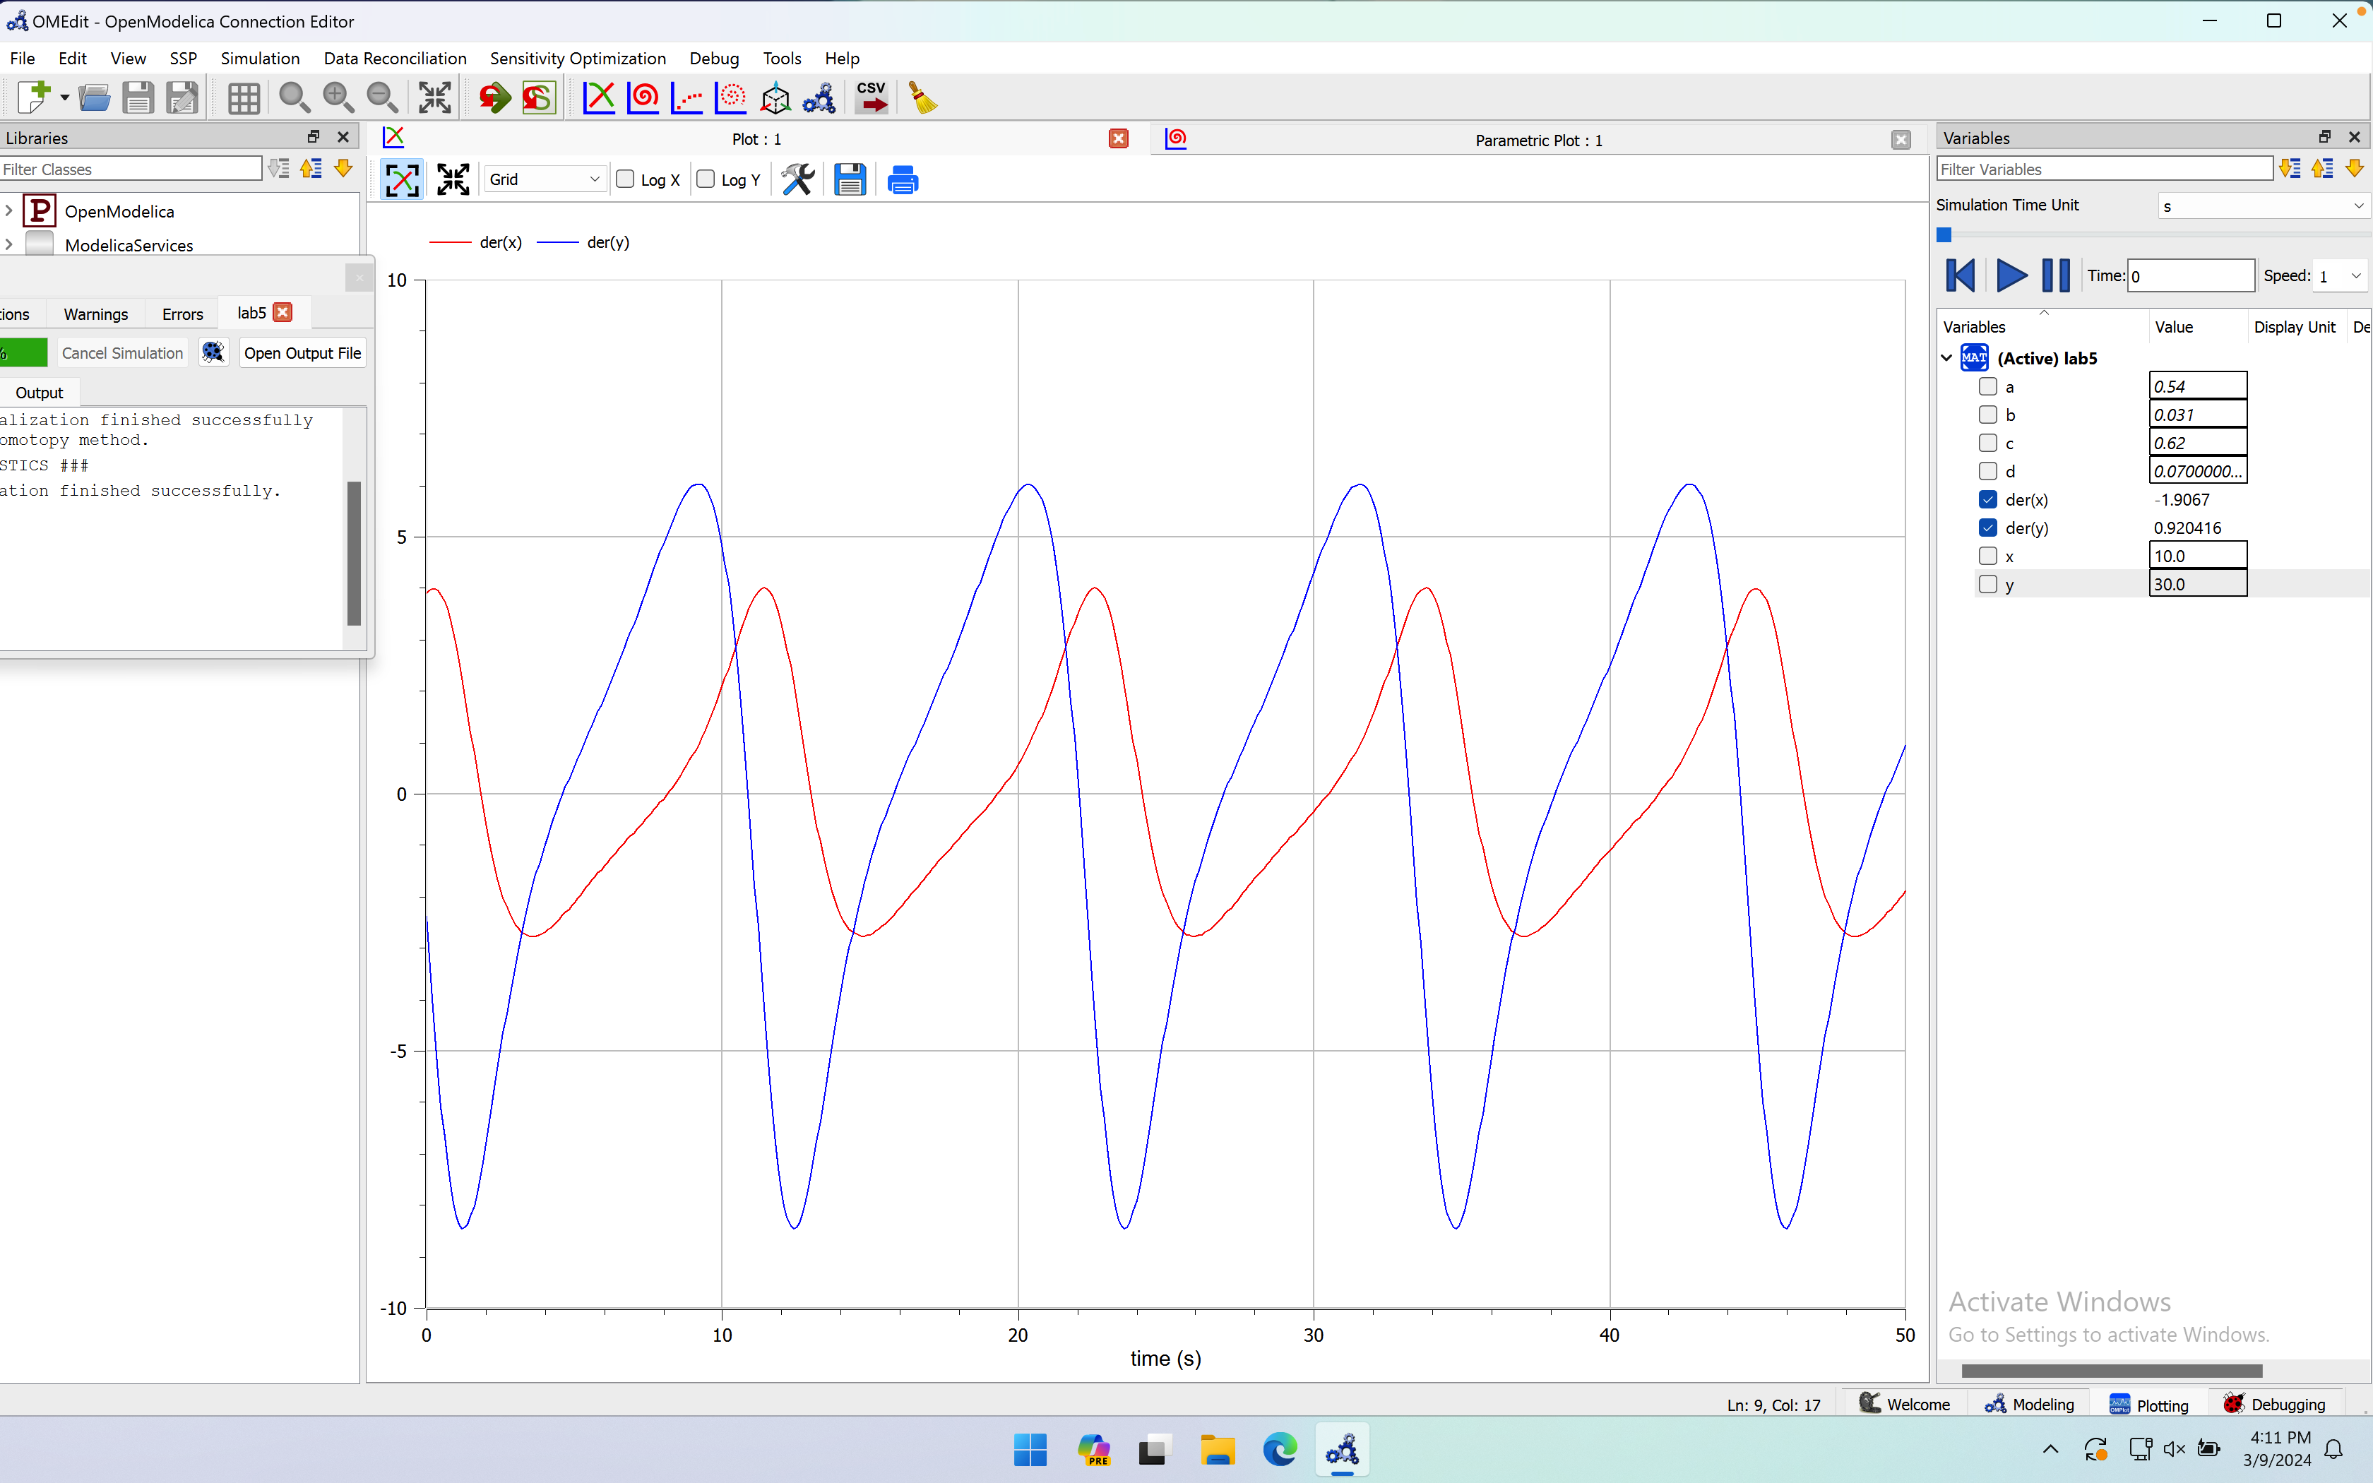

Figure 3: График сл 1 моделика

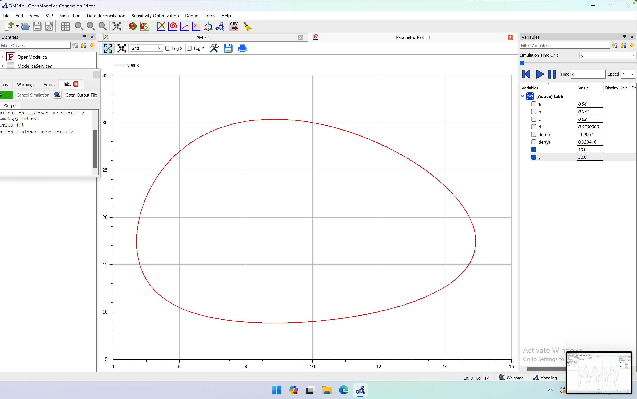

Figure 4: Фазовый портрет сл 1 моделика

Для второго случая в Julia график и фазовый портрет:

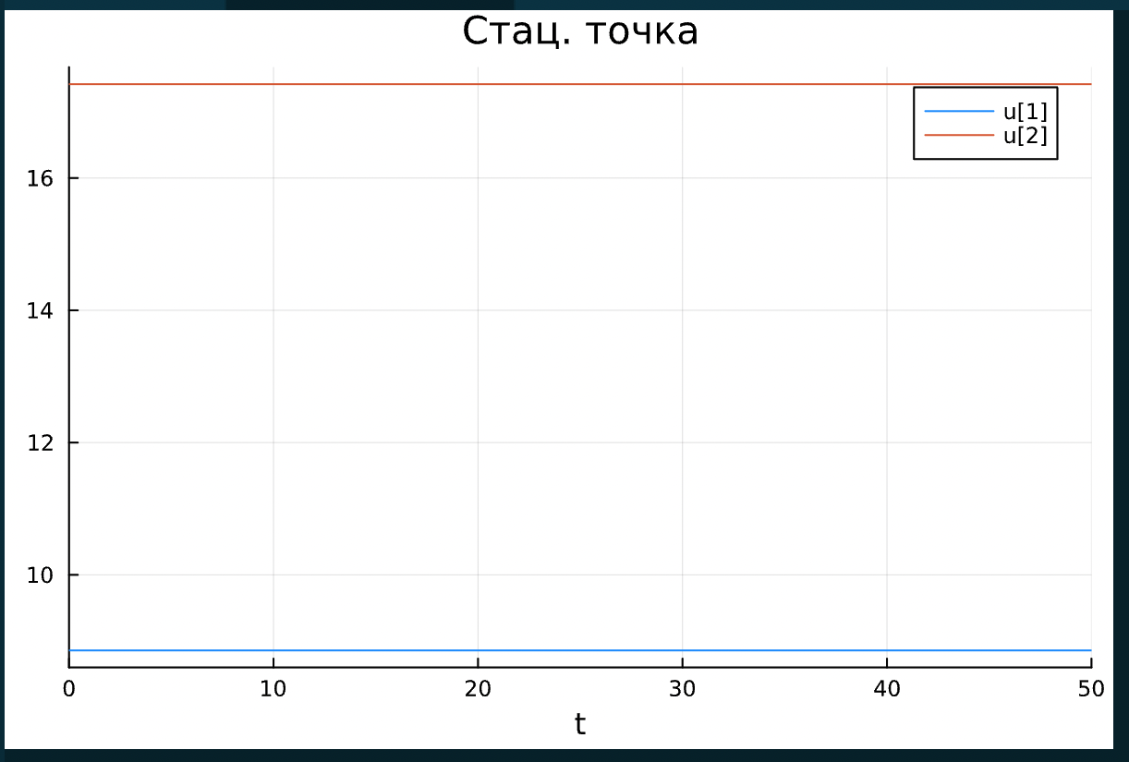

Figure 5: График сл 2 джулия

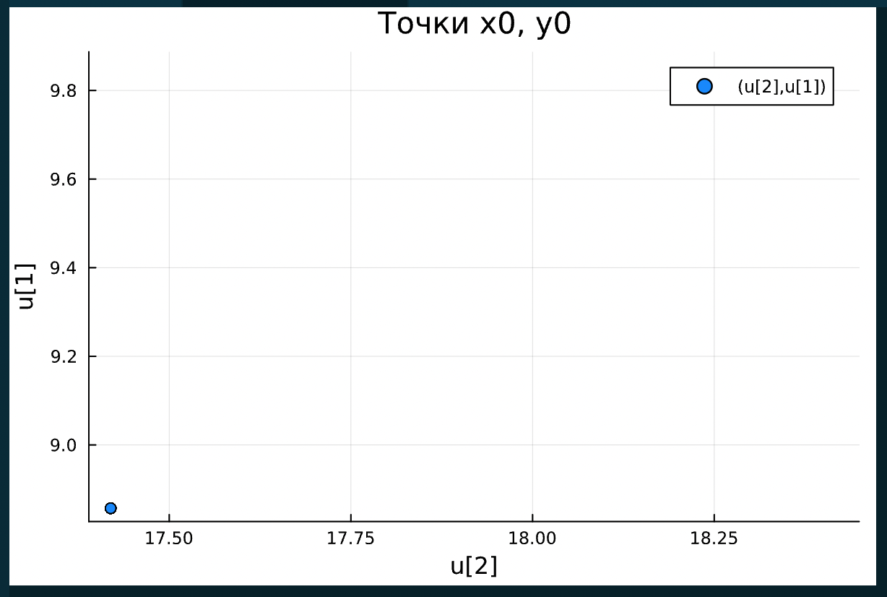

Figure 6: Фазовый портрет сл 2 джулия

Для второго случая в Open Modelica график и фазовый портрет:

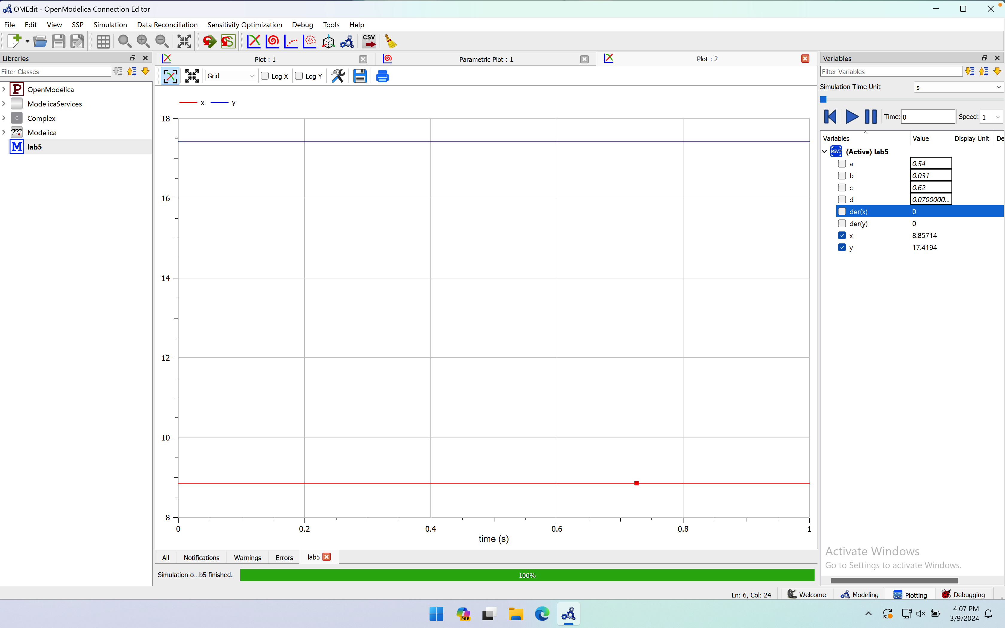

Figure 7: График сл 2 моделика

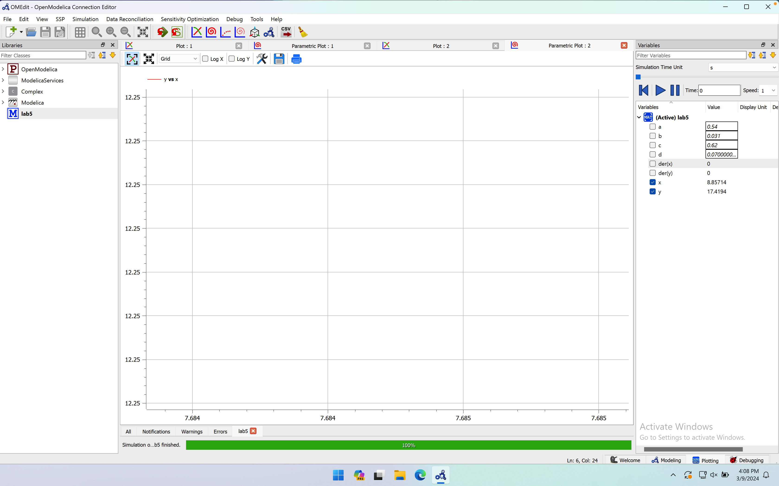

Figure 8: Фазовый портрет сл 2 моделика

# 6 Выводы

* Построили график зависимости численности хищников от численности жертв, а также графики изменения численности хищников и численности жертв при следующих начальных условиях: $x_{0}=10$, $y_{0}=30$.
* Нашли стационарное состояние системы.
* Сравнили результаты на Julia и OpenModelica.

# 7 Список литературы

[1] Документация по Julia: https://docs.julialang.org/en/v1/

[2] Решение дифференциальных уравнений: https://www.wolframalpha.com/

[3] Модель Лотки—Вольтерры: https://math-it.petrsu.ru/users/semenova/MathECO/Lections/Lotka_Volterra.pdf